Премія імені братів Богдана й Левка Лепких
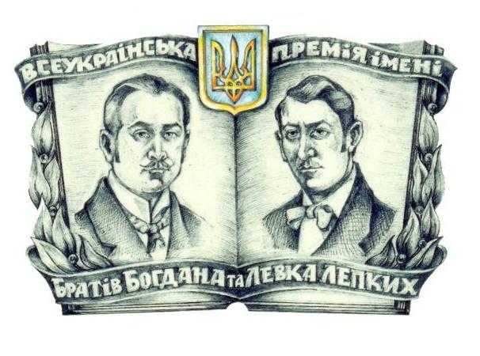

Премія заснована в січні 1992 р. журналом «Тернопіль» («Літературний Тернопіль» — його правонаступник). Уже дев’ятнадцять років нею нагороджують людей, які зробили значний вклад у розвиток української культури.

Вручення та пошанування лауреатів Премії за кожен попередній рік проводиться у визначений Положенням термін — 22 січня, у День Соборності України.

Вік учасника не обмежений.

Необхідні матеріали: автобіографія, творча біографія в довільній формі, подання від громадської організації, перелік робіт, завірених громадською організацією.

Матеріали надсилати на адресу Тернопільського вищого професійного училища №4 імені Михайла Паращука — 46000м. Тернопіль, вул. Галицька, 29. Півтораку Роману Євстахійовичу.

Матеріали приймаються протягом року.

Розгляд у січні місяці.

Нагорода: значок, диплом, посвідчення, грошова винагорода (розмір установлюється щорічно).
Адреса офісу Комісії з Премії ім. Лепких — 46000, м. Тернопіль, вул. Гетьмана Сагайдачного, 14, ДАТО.
тел. (0352) 25-15-30

Персональний склад Комісії з Премії імені Братів Лепких.
Богдан Хаварівський — заслужений працівник культури України, лауреат цієї Премії, член редакційної ради журналу «Літературний Тернопіль» й редколегії «Тернопільського Енциклопедичного Словника» (ТЕС), педагог, директор Державного архіву Тернопільської області, голова обласної організації Всеукраїнського товариства «Меморіал» ім. В. Стуса, почесний краєзнавець України (голова Комісії);
Роман Півторак — директор Тернопільського Вищого професійного училища № 4 імені Михайла Паращука, крайовий отаман Українського козацтва (заступник голови Комісії);
Михайло Ониськів — заступник головного редактора газети «Вільне Життя плюс» із питань літератури й мистецтва, секретар редколегії «Тернопільського Енциклопедичного Словника» (ТЕС), член редакційної ради журналу «Літературний Тернопіль» (секретар Комісії);
Богдан Кусень — голова Тернопільського літературно-просвітницького товариства імені Богдана Лепкого (секретар-архівіст Комісії);
Богдан Мельничук — головний редактор журналу «Літературний Тернопіль», заслужений діяч мистецтв України, заступник голови редколегії «Тернопільського Енциклопедичного Словника» (ТЕС), член Національної спілки письменників України, академік Академії соціального управління, почесний краєзнавець України;
Василь Коломийчук — начальник Головного управління Пенсійного фонду України в Тернопільській області, доктор економічних наук, професор, автор низки праць із проблем українознавства;
Роман Гром’як — доктор філологічних наук, професор Тернопільського національного педагогічного університету ім. В. Гнатюка, член Національної спілки письменників України;
Олександр Астаф’єв — доктор філологічних наук, професор Київського національного університету ім. Тараса Шевченка, член НСПУ, член редради журналу «Літературний Тернопіль»;
Олександр Федорук — заслужений діяч мистецтв України, член-кореспондент Академії мистецтв України, професор, громадський діяч (м. Київ);
Володимир Качкан — доктор філологічних наук, завідувач кафедри українознавства Івано-Франківського медичного університету;
Василь Бабух — головний редактор газети «Чернівці», заслужений журналіст України;
Богдан Чепурко — член Національної спілки письменників України, культуролог (м. Львів);
Надія Волинець — учений секретар Державного історико-архітектурного заповідника (м. Бережани), заслужений працівник культури України, член НСЖУ та НСКУ.
Надія Дирда — директор Обласного музею Богдана Лепкого в м. Бережанах;
Михайло Андрейчин — голова Тернопільського осередку НТШ, доктор медичних наук, професор медичного університету ім. І. Горбачевського, за-служений діяч науки й техніки України, член-кореспондент Академії медичних наук України;
Богдан Андрушків — доктор економічних наук, професор Тернопільського державного технічного університету ім. І. Пулюя, член НСПУ, заслужений діяч науки й техніки України;
Петро Федоришин — головний редактор газети «Вільне Життя плюс», кандидат філологічних наук, заслужений журналіст України, член редради журналу «Тернопіль», завідувач кафедри журналістики Тернопільського національного педагогічного університету ім. В. Гнатюка;
Володими Чубатий — начальник відділу соціально-економічного розвитку та бюджетного планування виконавчого апарату Тернопільської облради, депутат обласної ради, громадсько-політичний діяч;
Віктор Уніят — науковий редактор «Тернопільського Енциклопедичного Словника» (ТЕС), почесний краєзнавець України;
Ігор Дуда — директор Тернопільського обласного художнього музею, заслужений працівник культури України, член національних спілок України —журналістів, художників і краєзнавців, член Міжнародної асоціації мисте-цтвознавців;
Степан Костюк — директор Тернопільського обласного краєзнавчого музею, голова обласної організації Національної спілки краєзнавців України, член НТШ;
Ярослав Омелян — заслужений художник України, м. Тернопіль;
Василь Вітенко — директор Тернопільської обласної універсальної наукової бібліотеки;
Богдан Климчук — голова обласної організації Національної Ліги українських композиторів;
Степан Лукасевич — генеральний директор ТОВ «Завод газового обладнання» «Альфа – Газпромкомплект», письменник, культуролог, меценат, м. Тернопіль;
Наталія Кузь — громадський діяч, шеф-редактор газети «Русалка Дністрова», м. Тернопіль;
Гаврило Чернихівський — провідний науковий співробітник Кременецького краєзнавчого музею, член НСПУ й НСКУ;
Остап Черемшинський — директор обласного етнографічно-меморіального музею Володимира Гнатюка у Велесневі, заслужений працівник культури України;
Теодор Хмурич — диригент, заслужений працівник культури України, м. Тернопіль.

Лауреати:

У 2011 році всеукраїнську літературно-мистецьку премію імені Братів Лепких напередодні Дня Соборності України вручили в Тернополі. Голова громадської ради Богдан Хаварівський вручив дипломи чотирьом лауреатам. Ними стали: Микола Лазарович — доцент Тернопільського національного економічного університету за серію публікацій з історії України, зокрема Українського Січового Стрілецтва та Голодомору 1932-1933 років; заочно отримав винагороду Михайло Станкевич — член-кореспондент НАМУ, мистецтвознавець, за науково-творчі дослідження в царині українського мистецтвознавства та виховання молодих науковців; наукознавець Наталія Гавдида відзначена премією за популяризацію та утвердження імені та творчості Богдана Лепкого; на жаль, не дожив до дня вручення ще один лауреат. Відійшов у вічність композитор і диригент, професор Степан Стельмащук, якого було вшановано за багаторічну подвижницьку працю на ниві української культури, дослідження творчості братів Лепких і книги останніх років. Тому диплом лауреата було передано його сину.

У 2010 році її лауреатами стали: Василь Івашків — доктор філологічних наук, професор, завідувач кафедри української фольклористики ім. Ф. Колесси Львівського національного університету імені Івана Франка — за серію монографічних досліджень з історії української літератури, підготовку і видання творів заборонених комуністичним режимом українських письменників. А також — Ярослав Лемішка — заслужений артист України, директор Тернопільської обласної філармонії — за пропаганду української пісні за межами України та концертну діяльність останніх років.

У 2009 році премію ім. Братів Богдана та Левка Лепких одержали:
літературознавець Надія Білик (м. Тернопіль) — за публікації в галузі лепкознавства останніх років; поет, культуролог Володимир Вознюк (м.Чернівці) - за збірки поезій і науково-краєзнавчих досліджень; поет, перекладач, науковець Олександр Астаф’єв (м. Київ) — за поетичні та літературознавчі книги; письменник Іван Демчишин (Тернопіль) — за серію публікацій у журналі “Літературний Тернопіль” протягом 2008 року; народний фольклорний театр танцю “Неопалима купина” (керівник Василь Починок) Тернопільського вищого професійного училища № 4 ім. М. Паращука — за концертну діяльність у 2005 — 2008 роках.

